屋内選別施設から焼却施設並びに、焼却施設から最終処分場までの運搬方法について
資料６－３

○屋内選別施設 ～ 焼却施設までの運搬方法
可燃廃棄物を仕分けし、焼却施設まで運搬。
ダンプ車の場合は、荷台をシートカバーで覆い運搬する。
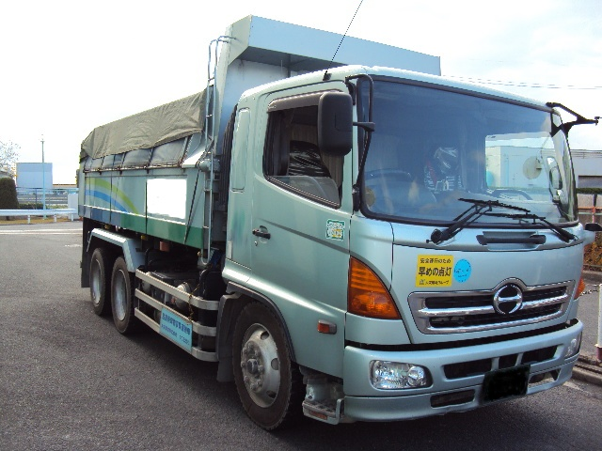

○焼却施設 ～ 最終処分場までの運搬方法
焼却灰を専用に運搬するダンプ車で、荷台の天井を覆い飛散防止を図り運搬する。また、覆う機能のないダンプ車は、シートカバーで覆い飛散防止を図り運搬する。
【専用ダンプ車による運搬】
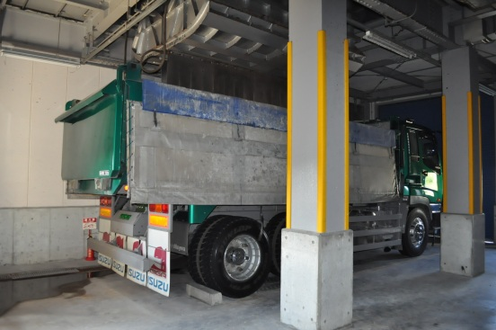
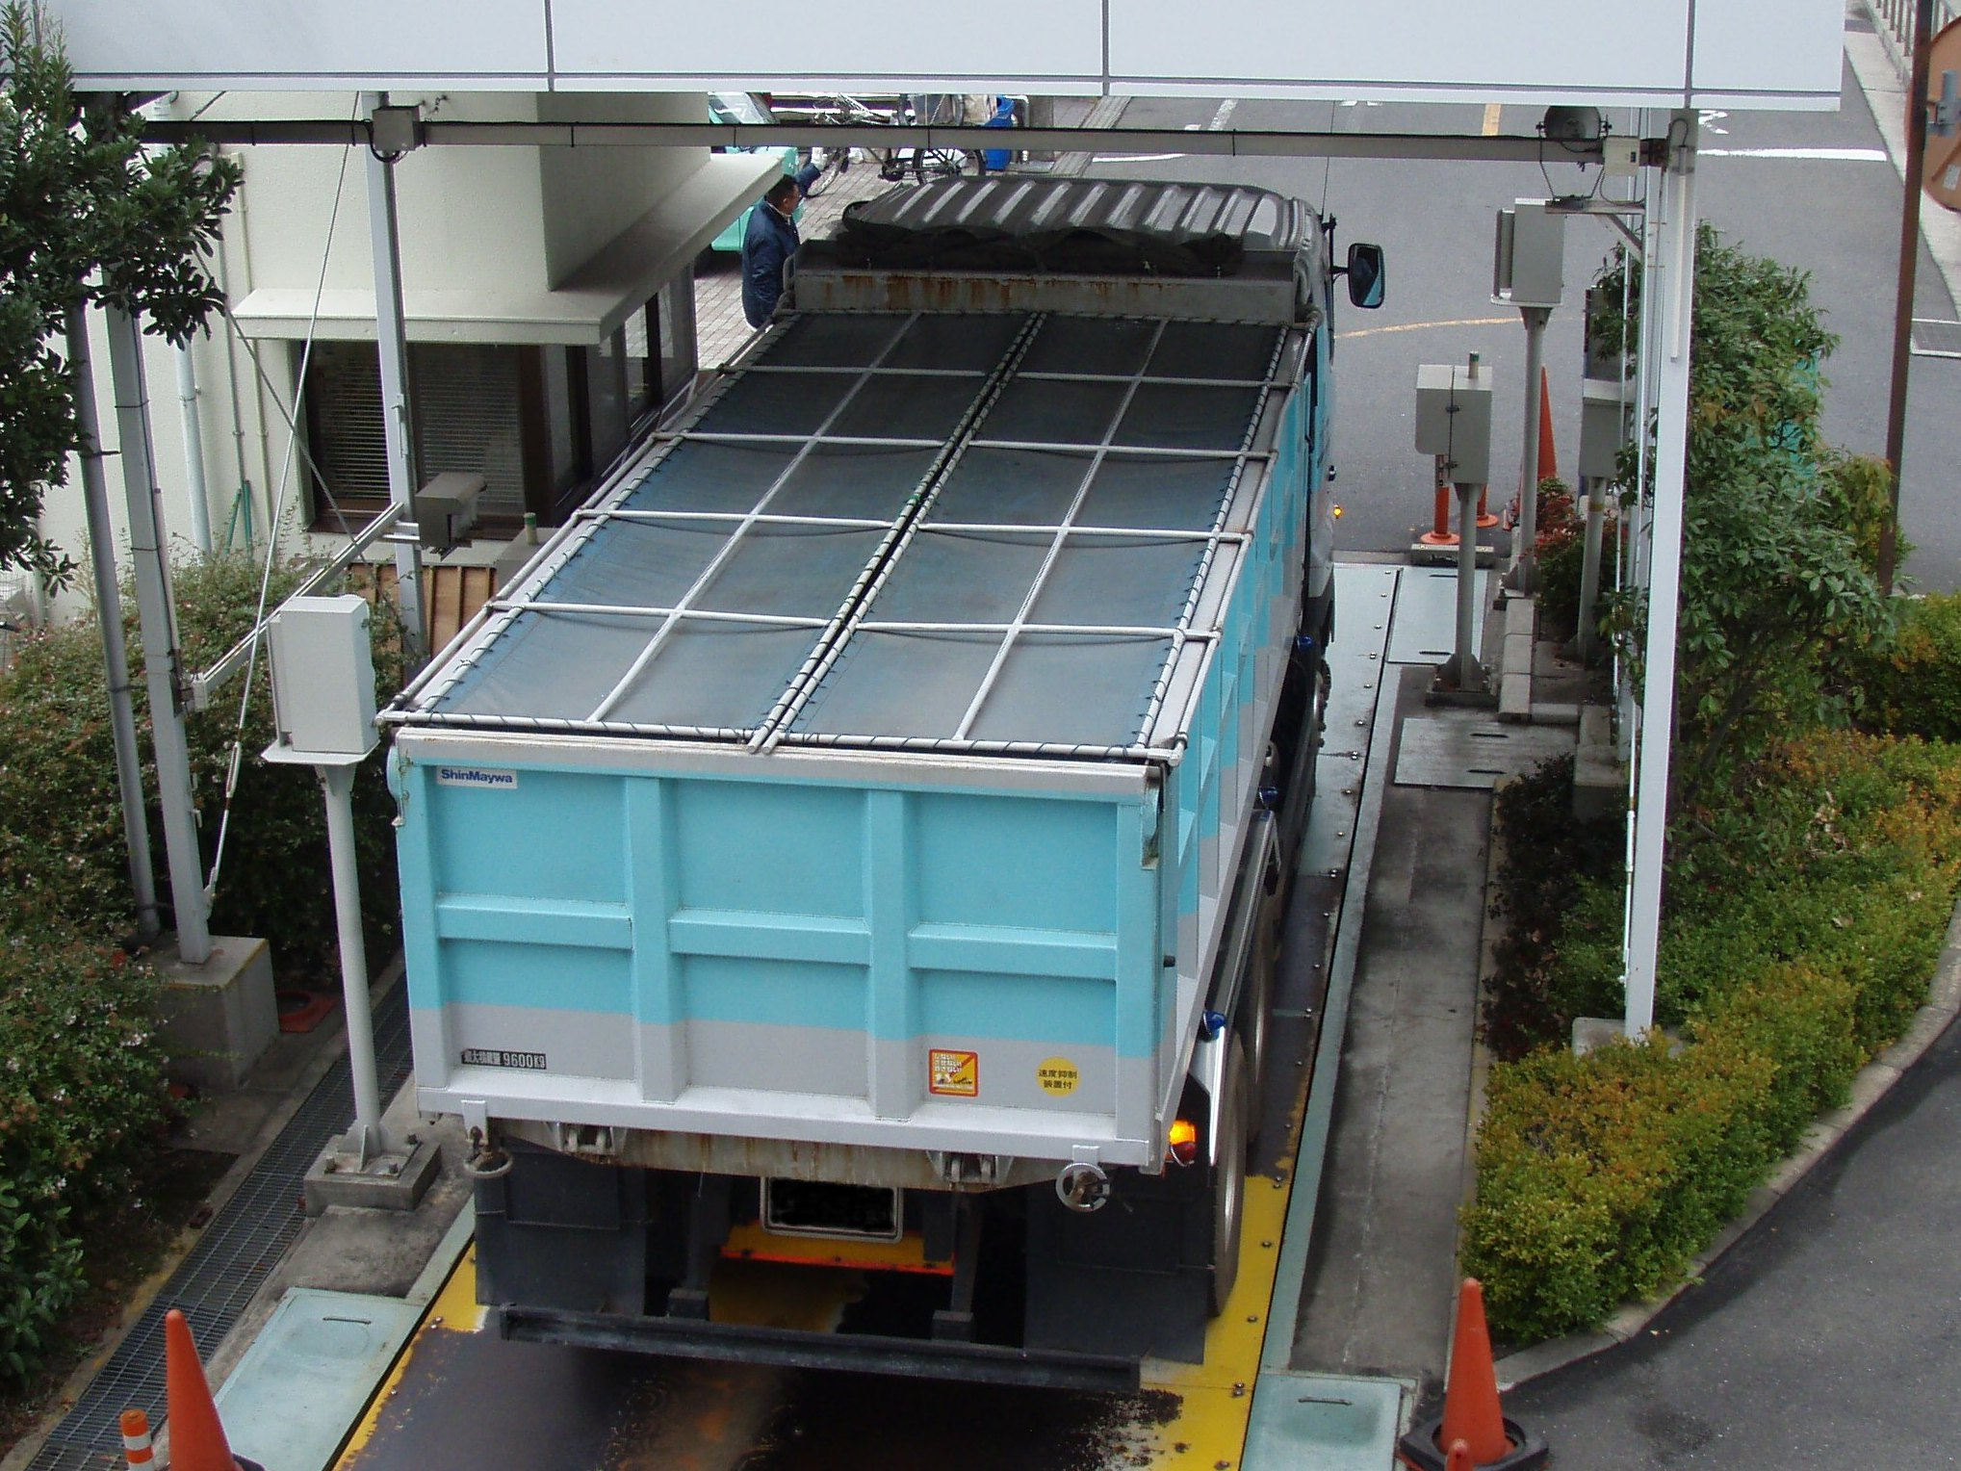

【シートカバーで覆ったダンプ車】
